Отчёт по лабораторной работе №3

Дисциплина: Администрирование локальных сетей

Боровиков Даниил Александрович НПИбд-01-22

Содержание

# 1 Цель работы

Познакомиться с принципами планирования локальной сети организации.

# 2 Выполнение лабораторной работы

Используя графический редактор (например, Dia), требуется повторить схемы L1 (рис. 1), L2 (рис. 2), L3 (рис. 3), а также сопутствующие им таблицы VLAN (рис. 4), IP-адресов (рис. 5) и портов подключения оборудования планируемой сети (рис. 6).

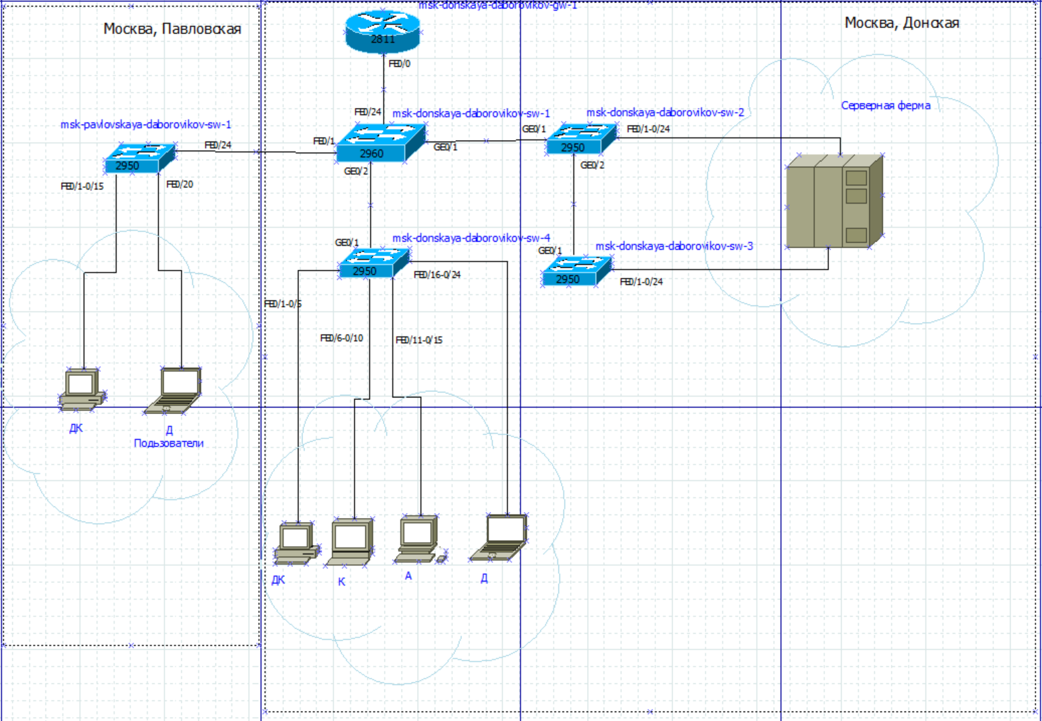

Рис. 1: Физические устройства сети с номерами портов (Layer 1) 10.128.0.0/16

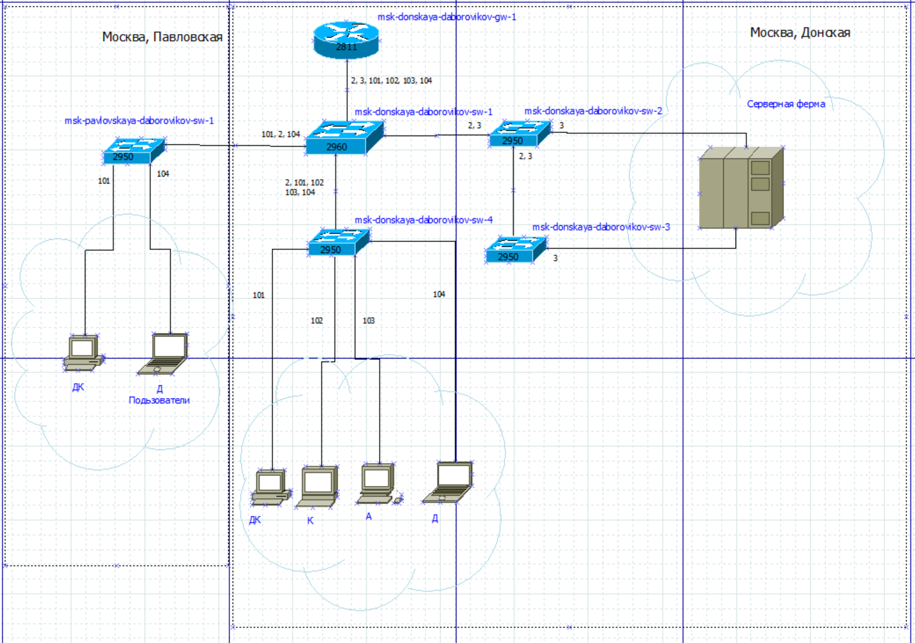

Рис. 2: Схема VLAN сети (Layer 2) 10.128.0.0/16

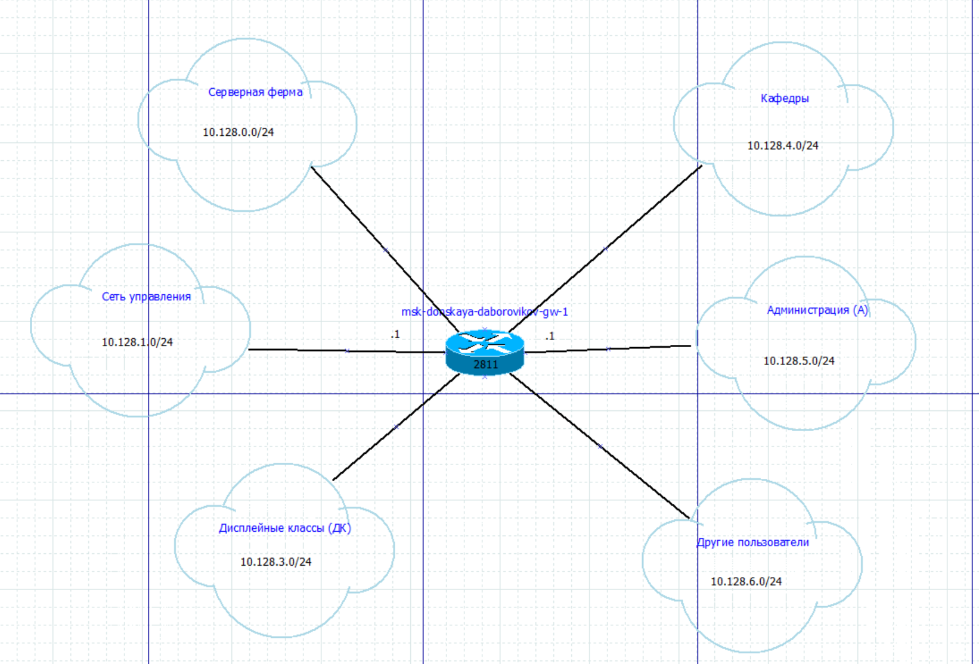

Рис. 3: Схема маршрутизации сети (Layer 3) 10.128.0.0/16

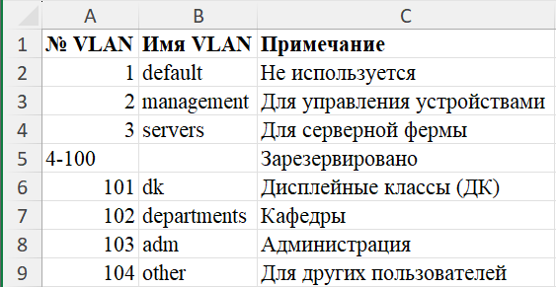

Рис. 4: Таблица VLAN 10.128.0.0/16

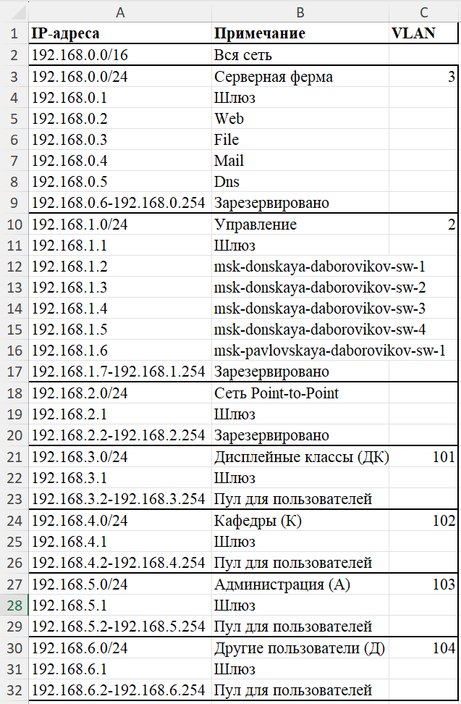

Рис. 5: Таблица IP 10.128.0.0/16

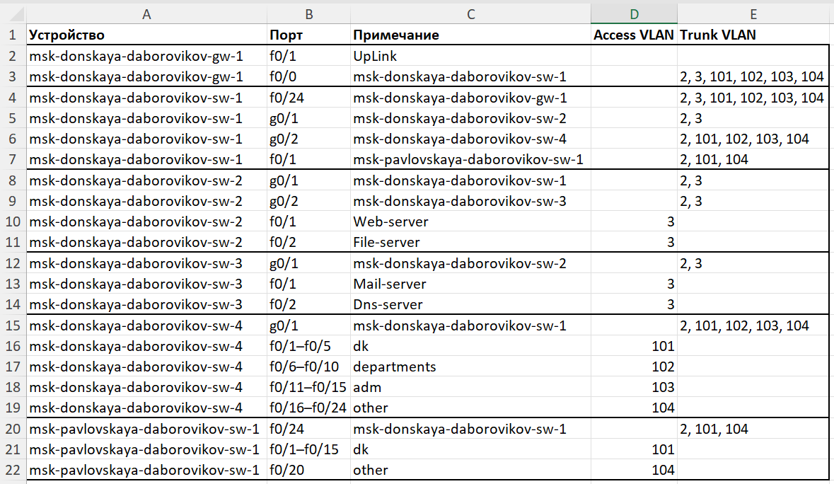

Рис. 6: Таблица портов 10.128.0.0/16

Требуется сделаем аналогичный план адресного пространства для сетей 172.16.0.0/12 (рис. 7) (рис. 8) (рис. 9) (рис. 10) (рис. 11) (рис. 12) и 192.168.0.0/16 (рис. 13) (рис. 14) (рис. 15) (рис. 16) (рис. 17) (рис. 18) с соответствующими схемами сети и сопутствующими таблицами VLAN, IP-адресов и портов подключения оборудования. .

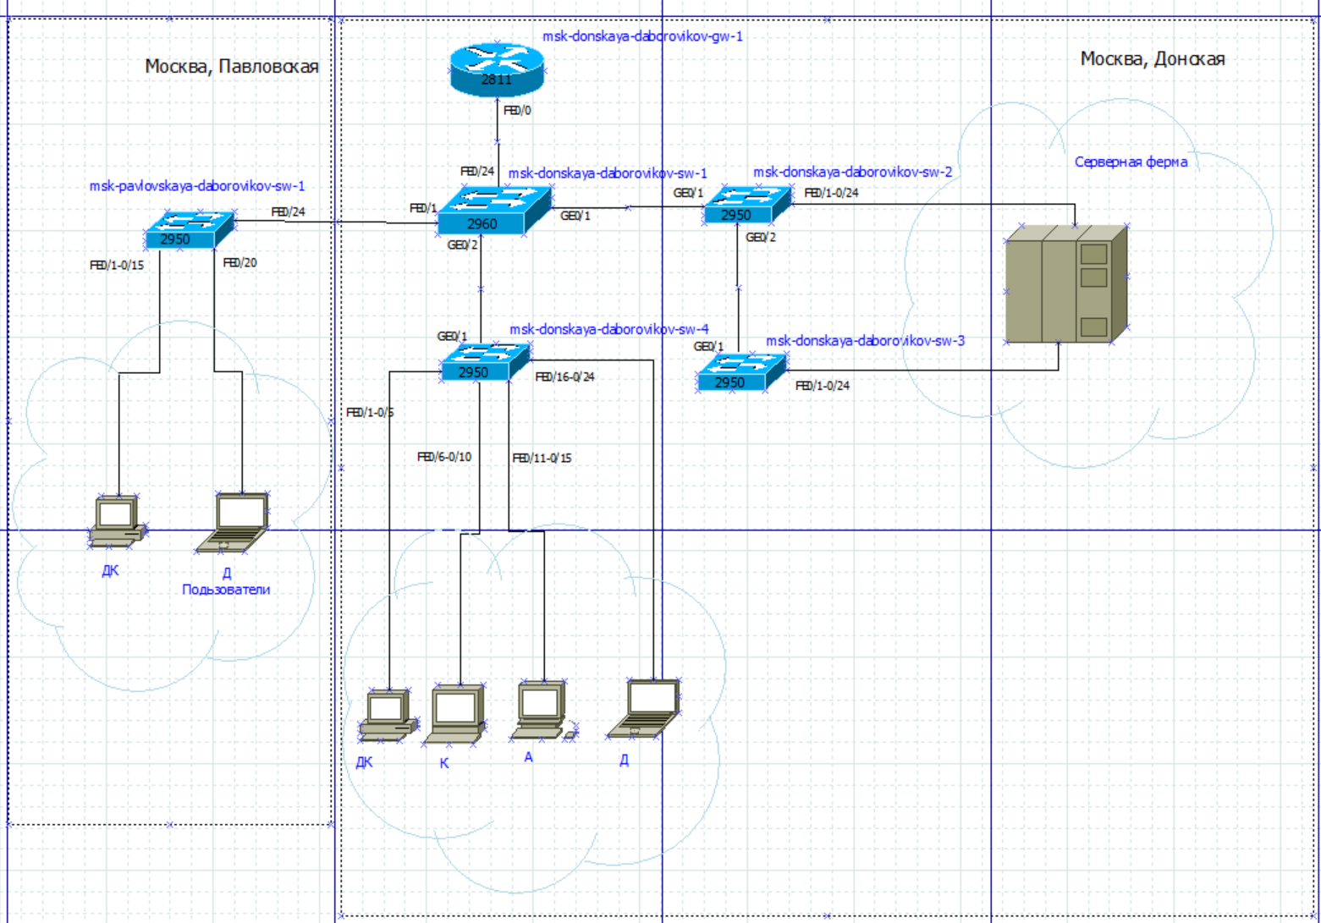

Рис. 7: Физические устройства сети с номерами портов (Layer 1) 172.16.0.0/12

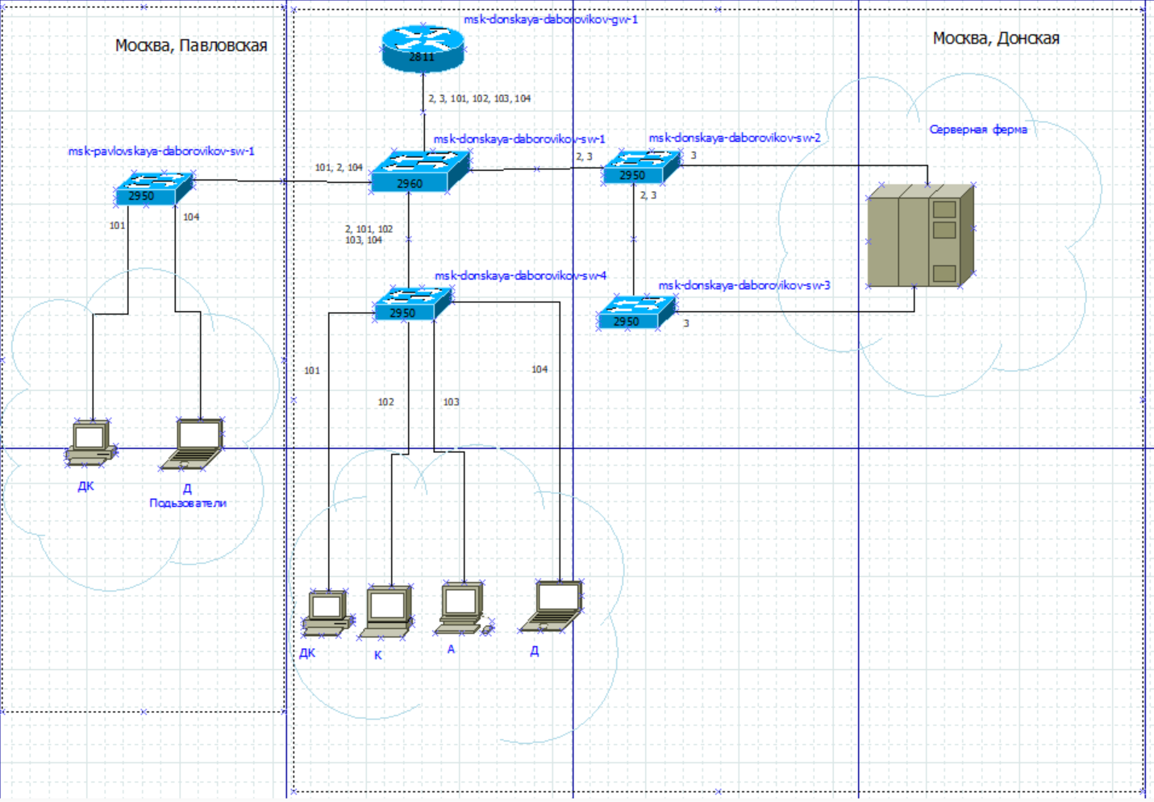

Рис. 8: Схема VLAN сети (Layer 2) 172.16.0.0/12

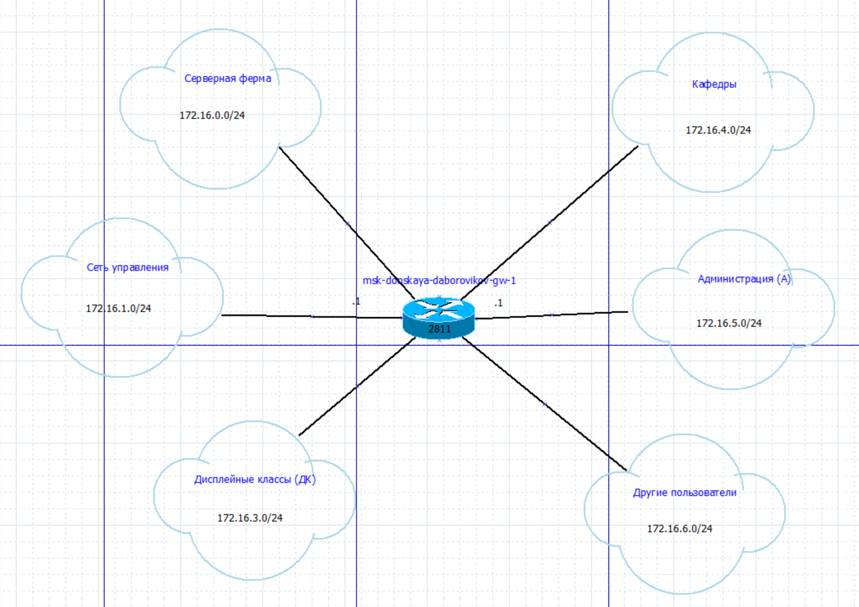

Рис. 9: Схема маршрутизации сети (Layer 3) 172.16.0.0/12

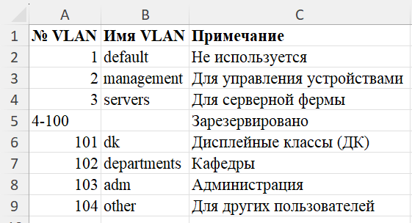

Рис. 10: Таблица VLAN 172.16.0.0/12

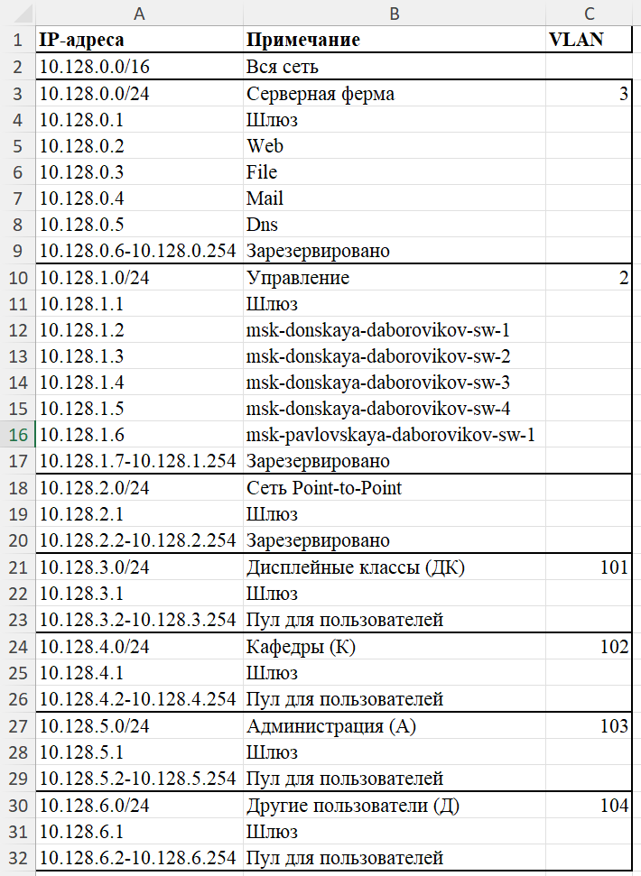

Рис. 11: Таблица IP 172.16.0.0/12



Рис. 12: Таблица портов 172.16.0.0/12

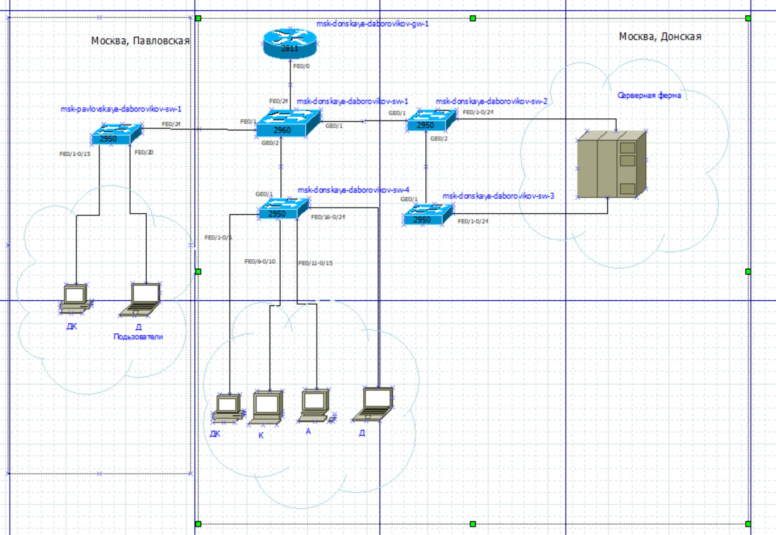

Рис. 13: Физические устройства сети с номерами портов (Layer 1) 192.168.0.0/16

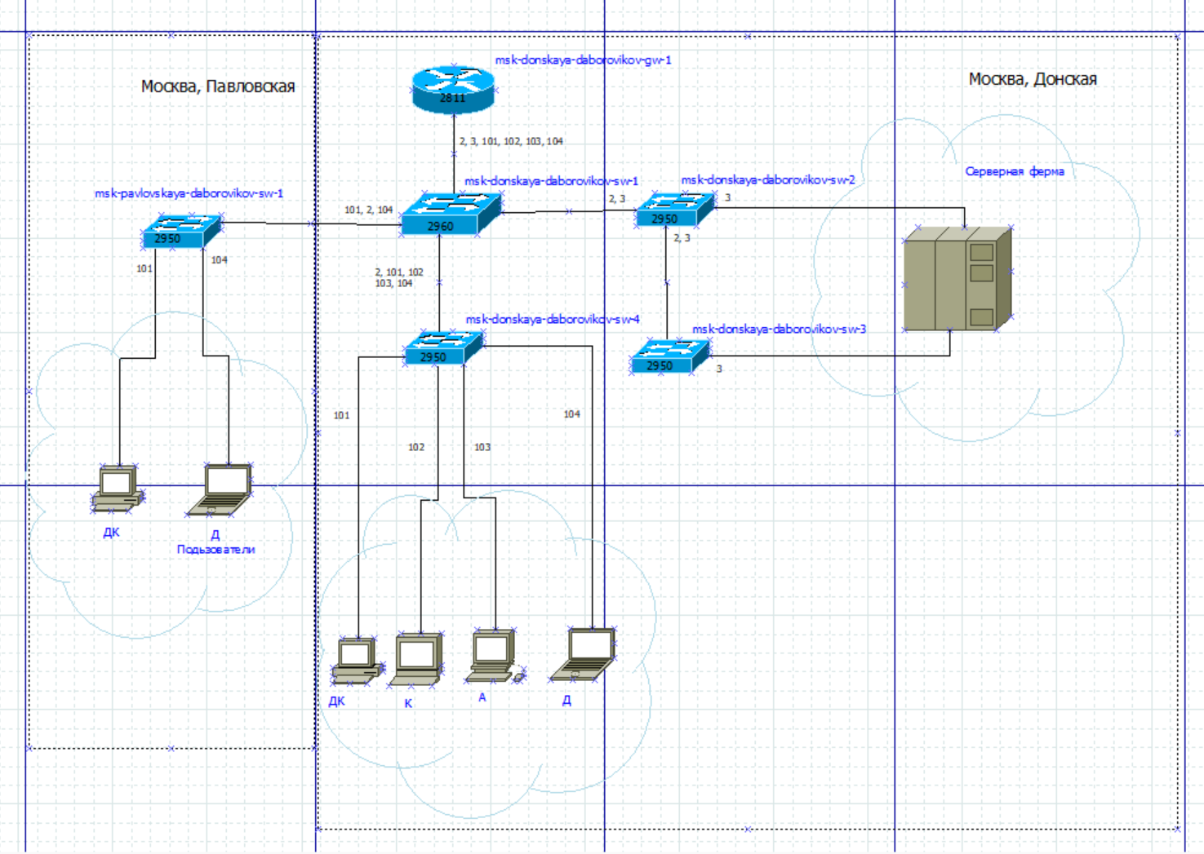

Рис. 14: Схема VLAN сети (Layer 2) 192.168.0.0/16

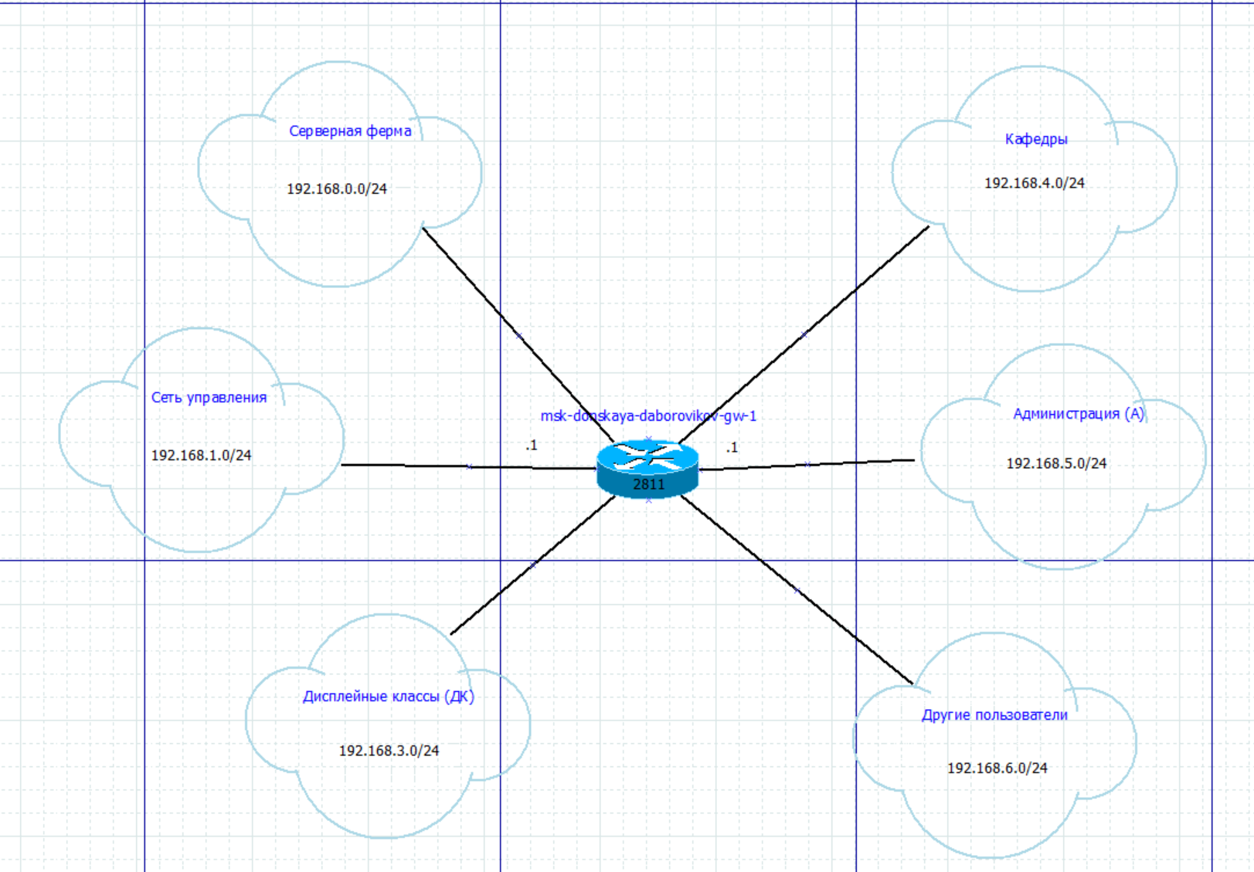

Рис. 15: Схема маршрутизации сети (Layer 3) 192.168.0.0/16

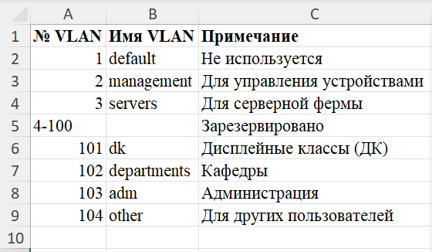

Рис. 16: Таблица VLAN 192.168.0.0/16

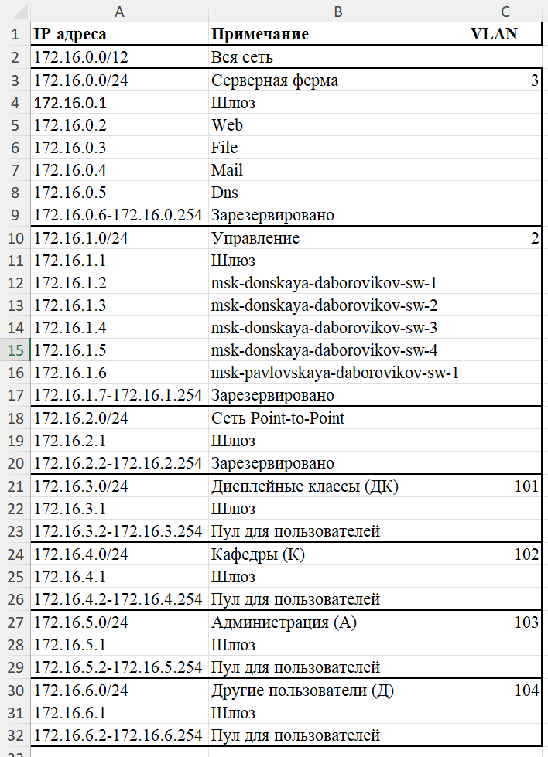

Рис. 17: Таблица IP 192.168.0.0/16



Рис. 18: Таблица портов 192.168.0.0/16

## 2.1 Контрольные вопросы

### 2.1.1 1. Что такое модель взаимодействия открытых систем (OSI)? Какие уровни в ней есть? Какие функции закреплены за каждым уровнем модели OSI?

**Модель OSI (Open Systems Interconnection)** — это концептуальная модель, разработанная Международной организацией по стандартизации (ISO) для описания взаимодействия сетевых протоколов и устройств. Она делит процесс передачи данных на **7 уровней**, каждый из которых выполняет определённые функции.

Уровни модели OSI и их функции:

1. **Физический уровень (Physical Layer)**
   * Передача необработанных битов через физическую среду (кабели, радиоволны).
   * Определяет электрические, механические и физические характеристики (разъёмы, напряжение, частоты).
2. **Канальный уровень (Data Link Layer)**
   * Обеспечение надёжной передачи данных между соседними узлами.
   * Обнаружение и исправление ошибок, управление доступом к среде (MAC-адреса).
3. **Сетевой уровень (Network Layer)**
   * Маршрутизация данных между сетями.
   * Определение логических адресов (IP-адреса), выбор пути для пакетов.
4. **Транспортный уровень (Transport Layer)**
   * Обеспечение надёжной передачи данных между хостами.
   * Управление потоками, контроль ошибок, сегментация данных (TCP, UDP).
5. **Сеансовый уровень (Session Layer)**
   * Управление сеансами связи между приложениями.
   * Установка, поддержание и завершение соединений.
6. **Уровень представления (Presentation Layer)**
   * Преобразование данных в понятный для приложения формат.
   * Шифрование, сжатие, преобразование кодировок.
7. **Прикладной уровень (Application Layer)**
   * Предоставление интерфейса для пользователя и приложений.
   * Поддержка протоколов прикладного уровня (HTTP, FTP, SMTP).

### 2.1.2 2. Какие функции выполняет коммутатор?

**Коммутатор (Switch)** — устройство канального уровня (Layer 2), которое:

* **Пересылает кадры** данных на основе MAC-адресов.
* **Создаёт таблицу коммутации** (MAC-адресов), чтобы направлять данные только на нужный порт.
* **Сегментирует сеть**, уменьшая коллизии в отличие от хабов.
* **Поддерживает дуплексную связь** (одновременная передача и приём данных).
* Может поддерживать VLAN для логического разделения сети.

### 2.1.3 3. Какие функции выполняет маршрутизатор?

**Маршрутизатор (Router)** — устройство сетевого уровня (Layer 3), которое:

* **Маршрутизирует пакеты** между различными сетями на основе IP-адресов.
* **Определяет оптимальный путь** передачи данных, используя таблицы маршрутизации.
* **Обеспечивает межсетевое взаимодействие** (например, между LAN и WAN).
* Выполняет **трансляцию сетевых адресов (NAT)** для экономии IP-адресов.
* Поддерживает функции фильтрации трафика и безопасности (ACL).

### 2.1.4 4. В чём отличие коммутаторов третьего уровня от коммутаторов второго уровня?

* **Коммутаторы второго уровня (Layer 2)**:
  + Работают на канальном уровне, используют MAC-адреса для пересылки данных.
  + Основная функция — коммутация в пределах одной сети.
  + Поддерживают VLAN, но не маршрутизацию.
* **Коммутаторы третьего уровня (Layer 3)**:
  + Работают на сетевом уровне, используют IP-адреса для маршрутизации.
  + Могут выполнять функции маршрутизатора (межсетевую маршрутизацию).
  + Поддерживают более сложные функции: маршрутизацию между VLAN, динамические протоколы (OSPF, RIP).

**Отличие**: L3-коммутаторы совмещают функции коммутации и маршрутизации, тогда как L2-коммутаторы ограничены коммутацией в пределах одной сети.

### 2.1.5 5. Что такое сетевой интерфейс?

**Сетевой интерфейс** — это аппаратно-программный компонент, обеспечивающий подключение устройства к сети.

* Примеры: сетевая карта (NIC), Wi-Fi-адаптер.
* Имеет уникальный **MAC-адрес** для идентификации на канальном уровне.
* Выполняет функции передачи и приёма данных через физическую среду.

### 2.1.6 6. Что такое сетевой порт?

**Сетевой порт** — это:

1. **Физический порт**: разъём на устройстве (например, Ethernet-порт RJ45 на коммутаторе).
2. **Логический порт**: числовой идентификатор (0–65535) в транспортном уровне (TCP/UDP), используемый для различения приложений на одном устройстве (например, порт 80 для HTTP).

### 2.1.7 7. Кратко охарактеризуйте технологии Ethernet, Fast Ethernet, Gigabit Ethernet.

* **Ethernet**:
  + Скорость: **10 Мбит/с**.
  + Использует кабели UTP или коаксиальные, стандарт IEEE 802.3.
  + Базовая технология локальных сетей.
* **Fast Ethernet**:
  + Скорость: **100 Мбит/с**.
  + Улучшенная версия Ethernet, стандарт IEEE 802.3u.
  + Использует кабели UTP категории 5.
* **Gigabit Ethernet**:
  + Скорость: **1 Гбит/с**.
  + Стандарт IEEE 802.3ab (медь) или 802.3z (оптика).
  + Подходит для высокоскоростных сетей, использует кабели Cat5e/Cat6 или оптику.

### 2.1.8 8. Что такое IP-адрес (IPv4-адрес)? Определите понятия сеть, подсеть, маска подсети. Охарактеризуйте служебные IP-адреса. Приведите пример с пояснениями разбиения сети на две или более подсетей с указанием числа узлов в каждой подсети.

* **IP-адрес (IPv4)**: 32-битный адрес (например, 192.168.1.1), используемый для идентификации устройства в сети. Состоит из 4 октетов.
* **Сеть**: группа устройств с общим диапазоном IP-адресов, определённым маской подсети.
* **Подсеть**: часть сети, разделённая для повышения эффективности или безопасности.
* **Маска подсети**: битовая маска (например, 255.255.255.0 или /24), определяющая, какая часть IP-адреса относится к сети, а какая — к хостам.
* **Служебные IP-адреса**:
  + **0.0.0.0**: любой адрес (например, для маршрута по умолчанию).
  + **255.255.255.255**: широковещательный адрес (broadcast).
  + Первый адрес подсети: идентификатор сети (например, 192.168.1.0).
  + Последний адрес подсети: широковещательный (например, 192.168.1.255).
  + **127.0.0.1**: локальный адрес (loopback).

#### 2.1.8.1 Пример разбиения сети:

Исходная сеть: **192.168.1.0/24** (256 адресов, 254 хоста).

Разделим на 4 подсети:

* Маска: /26 (255.255.255.192), 64 адреса в каждой подсети (62 хоста).

1. **192.168.1.0–192.168.1.63**: сеть 192.168.1.0, broadcast 192.168.1.63.
2. **192.168.1.64–192.168.1.127**: сеть 192.168.1.64, broadcast 192.168.1.127.
3. **192.168.1.128–192.168.1.191**: сеть 192.168.1.128, broadcast 192.168.1.191.
4. **192.168.1.192–192.168.1.255**: сеть 192.168.1.192, broadcast 192.168.1.255.

Каждая подсеть имеет **62 хоста**.

### 2.1.9 9. Дайте определение понятию VLAN. Для чего применяется VLAN в сети организации? Какие преимущества даёт применение VLAN в сети организации? Приведите примеры разных ситуаций.

* **VLAN (Virtual Local Area Network)**: логическая сеть, созданная на основе физической сети для разделения трафика без дополнительных коммутаторов.
* **Применение в организации**:
  + Разделение отделов (например, бухгалтерия и IT).
  + Повышение безопасности.
  + Упрощение управления трафиком.
* **Преимущества**:
  + **Сегментация**: изоляция трафика между группами.
  + **Гибкость**: изменение сети без переподключения кабелей.
  + **Безопасность**: ограничение доступа к данным.
* **Примеры**:
  1. VLAN 10 для сотрудников, VLAN 20 для гостей — гости не видят корпоративные ресурсы.
  2. VLAN 101 для серверов, VLAN 102 для рабочих станций — контроль доступа к серверам.

### 2.1.10 10. В чём отличие Trunk Port от Access Port?

* **Access Port**:
  + Подключён к одному устройству (например, ПК).
  + Принадлежит одному VLAN.
  + Передаёт данные без тегов VLAN.
* **Trunk Port**:
  + Соединяет сетевые устройства (например, коммутаторы).
  + Передаёт трафик нескольких VLAN с тегами (IEEE 802.1Q).
  + Используется для передачи данных между сетями или устройствами.

**Отличие**: Access Port привязан к одному VLAN без тегов, Trunk Port передаёт множество VLAN с тегами.

# 3 Выводы

В ходе выполнения лабораторной работы мы познакомились с принципами планирования локальной сети организации.